
Art-календарь
4 июля 2013 года

ГРУШИНСКИЙ ФЕСТИВАЛЬ

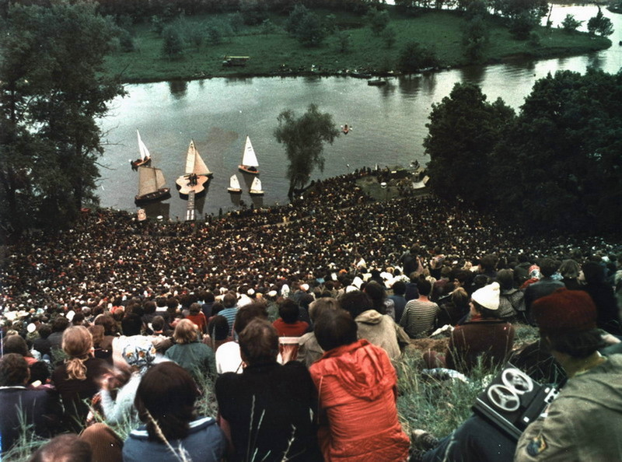
Грушинский фестиваль – всероссийский фестиваль авторской песни имени Валерия Грушина. Он проходит ежегодно в первые выходные июля на Фёдоровских лугах под Самарой, на живописном берегу реки Волги. Здесь собираются тысячи любителей бардовской песни не только из России, но и других стран мира.
Фестиваль проводится не только чтобы собрать вместе любителей авторской песни в красивом месте, но и в целях приобщения молодёжи к музыке, поэзии, туризму и спорту, сохранения и развития авторской песни, выявления талантливых авторов и исполнителей, пропаганды здорового образа жизни.
Фестиваль ведёт свою историю с 1968 года. В конце 1960-х годов, когда интерес к авторской песне (которая тогда называлась туристской) в нашей стране резко возрос, идея создания такого фестиваля буквально витала в воздухе. А летом 1967 года произошла трагедия – во время похода на реке Уде (Сибирь), спасая тонущих детей, погиб Валерий Грушин – студент Куйбышевского авиационного института, который был фанатиком туризма и одним из активных пропагандистов туристской песни. Инициативная группа предложила в память о своём друге организовать фестиваль, эту идею поддержали многие туристы города.
Первый фестиваль туристической песни имени Валерия Грушина прошёл 29 сентября 1968 года в Жигулях, в Каменной чаше. На нём присутствовало около 600 человек. Второй фестиваль проводился в начале июля, и с того времени дата проведения не менялась. Он собрал уже около 2,5 тысяч человек. Впервые появился и был выпущен фестивальный значок. Начиная с этого года, сценой стал плот на воде.
Первые годы своего существования фестиваль собирал, в основном, туристов и любителей авторской песни из Самарской области. Но вскоре скромные песенные встречи в память о Грушине переросли в масштабное мероприятие, ставшее даже культовым для нескольких поколений поющих поэтов. Особенно популярен он был в конец 1970-х годов, тогда его посетило около 100 тысяч человек, и в конце 1990-х – 210 тысяч участников.
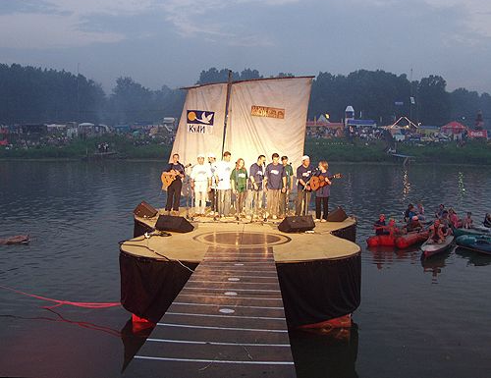
Проведение фестиваля прерывалость в 1980-х годах, когда официальные власти закрыли его, и в течении нескольких лет фестиваль не проводился, но вновь возродился в 1986 году. С 2007 года по ряду причин он три года проводился на двух площадках.

Главная сцена фестиваля

Сегодня Грушинский фестиваль проходит в местечке Федоровские луга под Самарой, являясь самым престижным мероприятием подобного рода в России, и также собирает десятки тысяч любителей авторской песни не только со всей России, но и из стран ближнего и дальнего зарубежья. А волжский берег в первую неделю июля буквально пронизан песнями.
Фестиваль проводится в условиях туристского палаточного лагеря. В нём принимают участие клубы авторской песни, отдельные исполнители, авторы и творческие коллективы, туристические клубы. Организаторы мероприятия – Самарский областной клуб авторской песни имени Валерия Грушина, Правительство Самарской области и Фонд им. В. Грушина г. Тольятти.
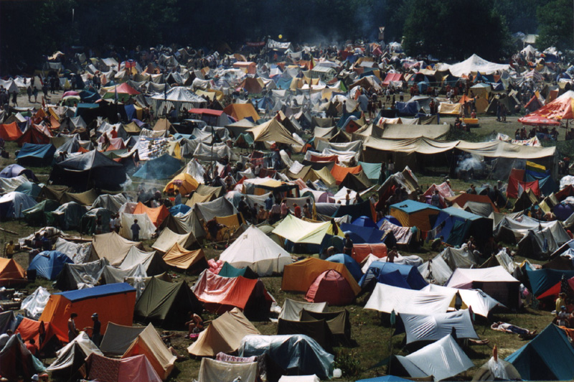
Традиционно в течение фестивальных дней работает несколько творческих площадок-сцен, на которых проходит конкурсная программа. Здесь днём и ночью идут концерты, а у фестивальных костров собираются друзья. Истинные «грушинцы» никогда не прогонят от огня случайного путника, а потому «ночные посиделки» у костров могут принести массу приятных знакомств.
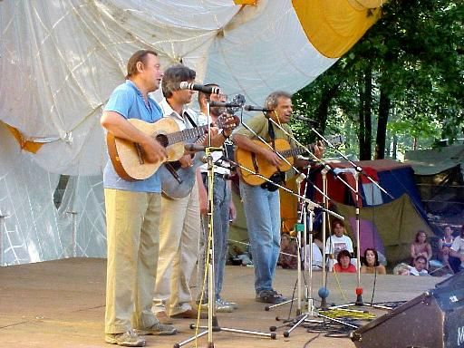
Но самое главное на фестивале – это все жё бардовская песня, открытие новых авторов и исполнителей. Среди лауреатов Грушинского фестиваля разных лет такие известные барды как А. Дольский, В. Ланцберг, А. Суханов, А. Лемыш, Е. Щибрикова, Л. Сергеев, В. Егоров, Г. Хомчик, Н. Высоцкий, А. Майсюк, В. Трофимов, ансамбли «Белая гвардия», «Зелёная лампа», «Альманах», «Редкая птица» и многие другие. Фестиваль стал «своим» для таких знаменитых исполнителей, как Александр Городницкий, Виктор Берковский, Борис Вахнюк, Сергей Никитин, Юрий Визбор, Олег Митяев, братьев Мищуки.
В программе фестиваля помимо музыки много и спортивных мероприятий. Все желающие могут поучаствовать в соревнованиях по волейболу, кроссу, технике парусного туризма, альпинизму, в детских соревнованиях «Мама, папа, я – туристская семья»… Одним из наиболее зрелищных спортивных мероприятий является традиционный футбольный матч между «Сборной Самары» и «Сборной мира». Организаторы и «заслуженные барды» Грушинского фестиваля демонстрируют свою отличную физическую форму. Футбол на Груше – не столько спорт, сколько незабываемое шоу.
И всё же Грушинский фестиваль – мероприятие для настоящих романтиков, туристов, любителей хорошей авторской песни, для которых главное – красота окружающего нас мира и простое человеческое общение. Ведь Грушинский фестиваль – это всегда новые встречи, новые песни и новые открытия.
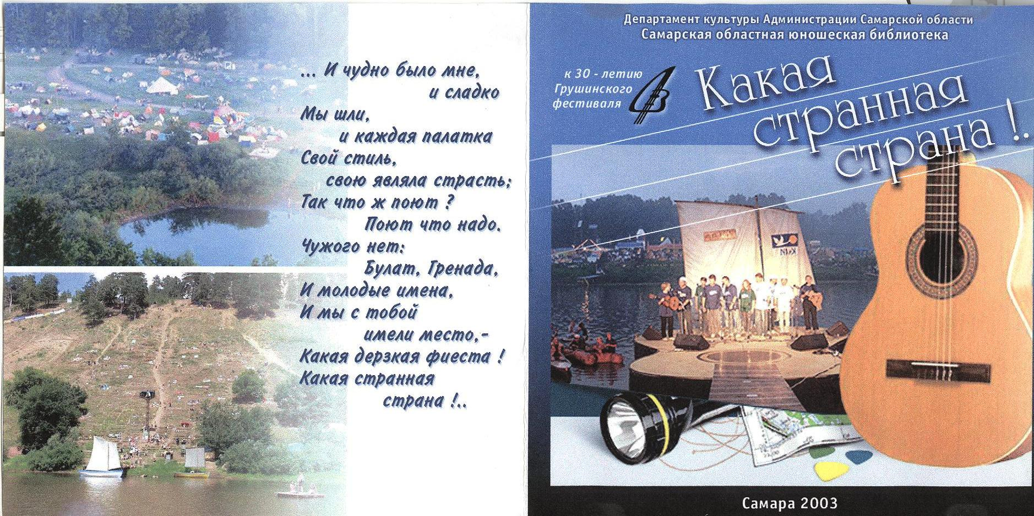
Если вы хотите подробно изучить историю фестиваля, предлагаем вам уникальный компакт-диск «Какая странная страна!», созданный сотрудниками Cамарской областной юношеской библиотеки к 30-летию Грушинского фестиваля. На диске представлена информация, отражающая жизнь Грушинского фестиваля за 30 лет, фотографии и другие материалы.
Книги, нотные сборники, песенники, звукозаписи из фонда библиотеки – также помогут воссоздать атмосферу этого уникального явления, которое называется ГРУШИНСКИЙ ФЕСТИВАЛЬ.
Ждём вас в Самарской областной юношеской библиотеке!
Новости Грушинского фестиваля
читайте на официальном сайте www.grushinka.ru.

Составитель – Рамодина Зоя Константиновна,
старший библиотекарь организационного отдела
Самарской областной юношеской библиотеки
В публикации использованы материалы с сайта www.grushinka.ru

